**Муниципальное бюджетное дошкольное образовательное учреждение**

**детский сад № 545 «Рябинка»**

|  |
| --- |
| 620135, г. Екатеринбург, ул. Фрезеровщиков, 30а, тел: 306-12-26, e-mail: mdou545@eduekb.ru, сайт: 545.tvoysadik.ru |

**Педагогический совет**

**Реализации технологии «Время выбора» в рамках открытого образовательного процесса в детском саду детей и педагогов и родителей в рамках субъектности.**

**Педагогический совет**

Реализации технологии «Время выбора » в рамках открытого образовательного процесса- Open Space в детском саду для детей и педагогов.

**Цель:** Освоение педагогами способов самостоятельного проектирования образовательного пространства детской инициативы через апробирование самостоятельных, инициативных педагогических действий в рамках технологии «Время» с учётом их стартовых компетентностей в условиях собственных профессиональных предпочтений.

**Формат:** Форсайт- сессия

Ход:

Добрый день, уважаемые коллеги!

Вы знаете, самую точную примету: если встретились два педагога, то обязательно начнётся педсовет? Тогда чего же ждать нам сегодня, когда собралось вместе столько педагогов!

Эмоциональный Якорь

Посмотрите внимательно на картинку и определите, где Вы на ней?



Прием «Давайте познакомимся

На модерационной карте напишите:

1. Имя/имя и отчество;

2. Ваша ассоциация со словом «будущее»?

3. Ваши ожидания от нашей встречи

Нашу Форсайт- сессию я бы хотела начать со стихотворение английского писателя Редьярда Киплинга.

1. **Часть**

**Метод Киплинга**

В его основе лежит стихотворение английского писателя Редьярда Киплинга:

Есть у меня шестерка слуг,

Проворных, озорных.  
И все, что вижу я вокруг,   
Все знаю я от них.  
Они по зову моему  
Являются в нужде.  
Зовут их Как? и Почему? Кто? Что? Когда? и где?

Я по горам и по лесам  
Гоняю верных слуг.  
Потом работаю я сам,

А им даю досуг.

Это стихотворение посвящено шести вопросам, которые помогут проанализировать проблемы и сгенерировать новые идеи реализации технологии «Время выбора» в рамках открытого образовательного процесса-Open Space в детском саду для детей и педагогов.

**Как?** Как эффективно донести информацию? Как понять, что правильно выбрали технологию? Как апробировать и внедрить технологии поддержки инициативных ситуаций развития ребенка и становления детской самостоятельности в образовательном пространстве ДОУ.

**Что**? Освоение педагогами способов самостоятельного проектирования образовательного пространства детской инициативы.

Апробирование педагогами самостоятельных, инициативных педагогических действий в рамках технологии «Time Сhoice» с учётом их стартовых компетентностей в условиях собственных профессиональных предпочтений.

**Где?** В детском саду в созданной образовательной среде зона «Open Space», удовлетворяющей разнообразные потребности ребенка, как в групповых, так и во вне группового помещения. Зона «Open Space» - вариант развивающей предметно-пространственной среды в соответствии с требованиями ФГОС ДО. Зона открытого пространства состоит из различных игровых интерактивных площадок.

**Кто?**

Кто ответственный за проект? Кто создаст макет?

**Почему?**

Создание образа вероятного будущего

Создание сценария перехода из настоящего в желаемое будущее в виде "дорожной карты".

Создание стратегических и экономических договоренностей участников, по поводу того, как эта "дорожная карта" будет реализовываться.

**Когда?**

Когда начнем? Когда закончим? Когда будет закончен каждый этап подготовки?

Это только малая часть вопросов, на которые мы попытаемся ответить. Такой метод позволит довести до ума любой проект и учесть все его недостатки.

**МАРКЕРЫ ЭФФЕКТОВ ОБРАЗОВАТЕЛЬНОГО СОБЫТИЯ**

**Давайте с вами уважаемые коллеги определим роли на Форсайте:**

1. Участники — это наши педагоги

2. Ведущий: предварительно проектирует процесс, собирает информацию и анализирует требования, держит участников в "рамках будущего", инструктирует модераторов и участников-старший воспитатель

3. Модератор: ведет процесс, управляет коммуникацией, управляет содержанием

4. Команда поддержки специалисты дошкольного учреждения.

Задача участников нашего Форсайта – не просто создать образ будущего, но и разработать «дорожную карту», своеобразный навигатор, который поможет оперативно прокладывать маршрут к поставленным целям.

Так же, хочется определить основные понятия нашего Форсайта:

**Тренд** – то же, что тенденция; важное, заметное направление в развитии чего-либо.

**Брендирование групп или говорящая среда -**реальный инструмент для решения многих практических задач

**Технология** – это отдельное технологическое решение («новый вид топлива») или пакет технологических решений, значимый для развития, угасания или зарождения нового тренда.

**Формат** – тип отношений между людьми, технологии социального взаимодействия.

**Угроза** – процесс или событие на тренде, а также значимое следствие технологии, которое может негативное повлиять на различные сущности или явления на карте времени.

**Дорожная карта** – визуальный образ совместного будущего, включающий ключевые тенденции развития, тренды, события, технологии, стратегические развилки и точки принятия решений.

Форсайт- сессия, нами реализована через маркеры эффектов образовательного события. Мы с вами встретились и обсудим желаемое будущее, с формируем общее видение, или хотя бы договоримся, что необходимо встречаться дальше, чтобы от диалога и обмена мнениями перейти к конкретным решениям.

**2. часть**

Выяснение ожидания педагогов через погружение в технологию коллективной мыслительной деятельности по теме реализации технологии «Time Choice» в рамках открытого образовательного процесса-Open Space.

**Метод «Снежный ком».**

Цель: наработка и согласование мнений всех членов группы. При использовании этой техники в активное обсуждение включаются  
практически все участники.

Проведение:

Для проведения этого вида дискуссии понадобится большое  
количество карточек (половина листа А4) и маркёры.

1.Участникам раздаётся по 4-8 карточек. Каждому предлагается  
написать по 4-8 вариантов решения вопроса по технологии «Time Choice» . На каждой карточке пишется только один вариант.

2.Участники объединяются и пары. В результате обсуждения пара  
отбирает наиболее согласованные предложения-карточки. Их  
должно быть чуть больше половины от общей суммы карточек.

3. Представитель от группы защищает общие наработки, демонстрируя карточки аудитории. После этого карточки комментируются каждой группой, а затем проводится классификация и систематизация предложений, выделяются сходные варианты.

**3 часть**

Работа подгруппах .

Формирование понятийной картины «пространство детской инициативы»; визуализация образа понятия «время выбора» посредством представления модели и (или) описания образа с учётом стартовых компетентностей педагогов. Технологии «абстрактные картинки», «коллаж», «лего-конструирование», «эссе»

**4 часть**

**Время выбора**

ЗАДАНИЕ:

* №1. Дайте характеристику понятия ВРЕМЯ, через качества и глаголы.
* №2. Подберите к понятию ВЫБОР синонимы, ассоциации

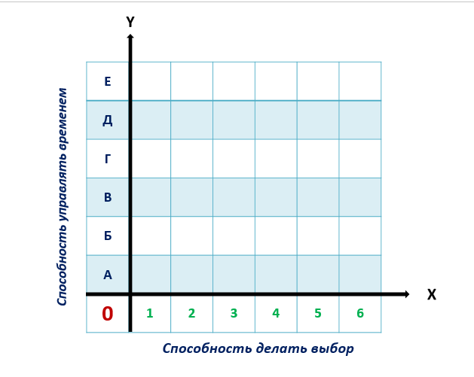

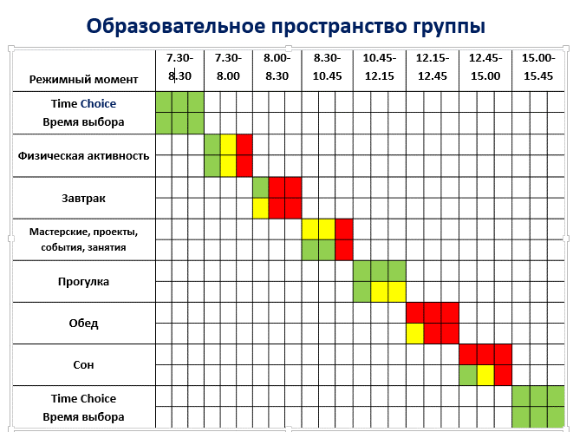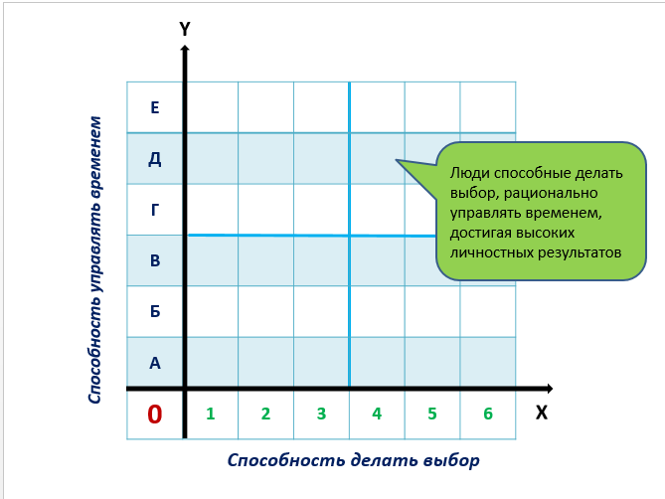

**Технология Time Choice**

**Вторая ступень**

**Степень его самостоятельных действий достаточно высока и ему не требуется деятельное сопровождение взрослых.**

**Первая ступень**

**Овладевают универсальным умением – делать выбор деятельности в условиях всех помещений группового блока.**



**Третья ступень**

**Расширяется пространство для осуществления выбора детей, ребёнок действует в разновозрастном и равновозможностном сообществе.**

**Технология «Time Choice». Время выбора.**

**1 ступень**

-Этап зарождения инициативы – с помощью экрана выбора сделать видимым выбор ребенка

-Самостоятельная деятельность по собственному замыслу (подготовка условий, разворачивание деятельности, согласование действий с партнерами, сворачивание деятельности)

-Рефлексия (наблюдение за деятельностью ребенка, выявление его интересов, поддержка, создание условий для поддержки выбора ребенка)

**Технология «Time Choice». Время выбора. Идея ребёнка.**

- Внесение новых (созданных по собственному замыслу) знаков центров

- Обозначение очередности использования игрового оборудования

- Предварительный сговор

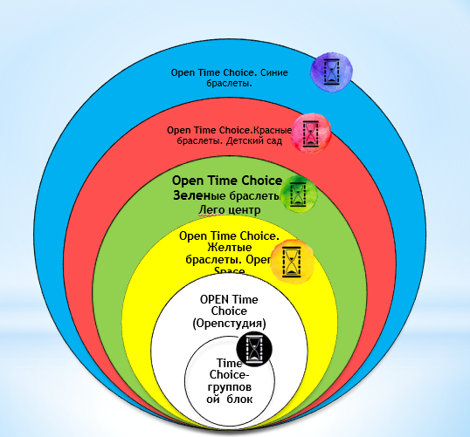

ЗАДАНИЕ:

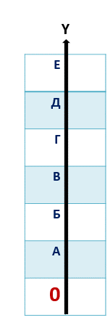

определите уровень развития инициативности, самостоятельности вашего ребенка или воспитанников группы ДОУ

ЗАДАНИЕ:

определите уровень развития профессиональных действий педагога.

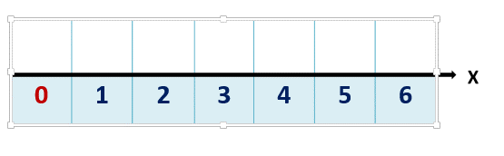

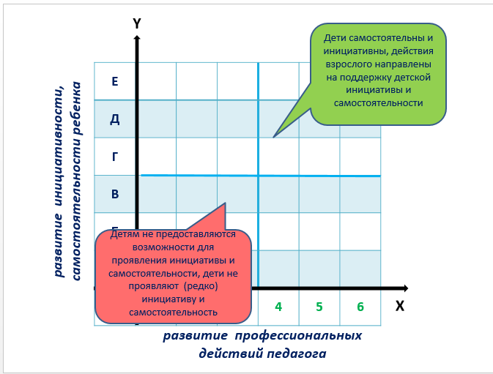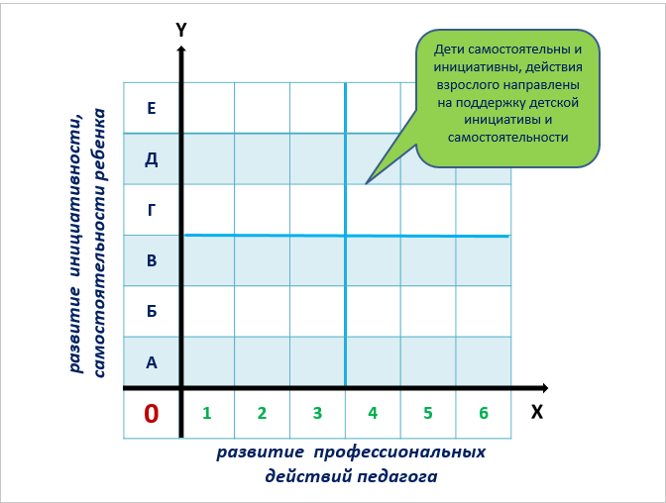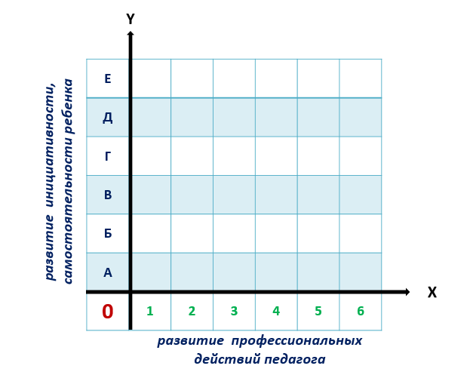

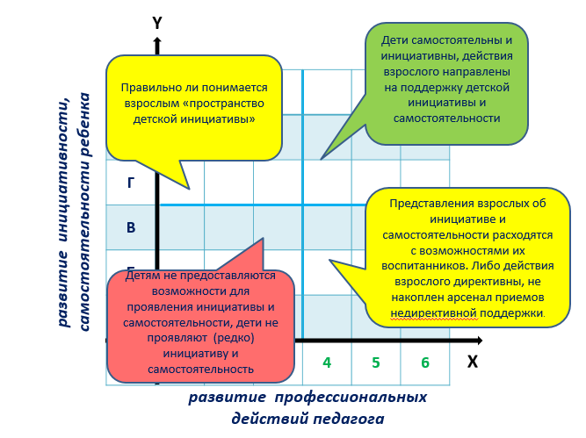

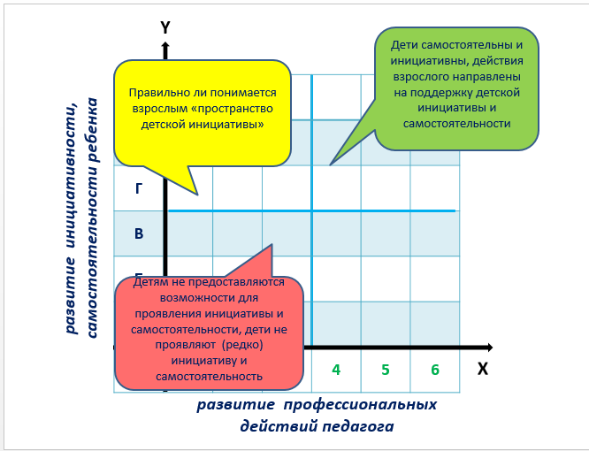

5 часть

**Рефлексия**

**Прием «Чемодан - Мясорубка - Корзина».**

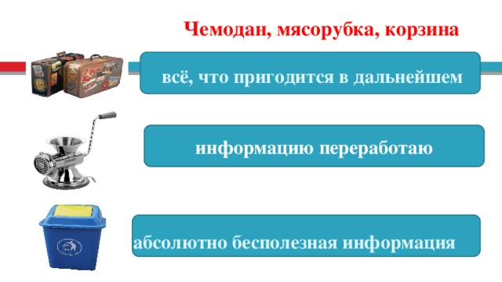

**Рефлексия «Лестница»**

Посмотрите внимательно на картинку и определите, где Вы на ней в завершении нашей встречи?

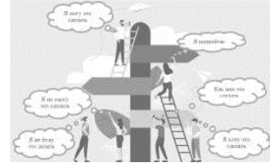

Приложение

Лист наблюдений за проявлениями инициативы и самостоятельности ребенка к процессу Time Choice.

Фамилия имя ребёнка Возврат_________ г._______ мес.

|  |  |  |  |  |  |  |
| --- | --- | --- | --- | --- | --- | --- |
| Дата  наблюдения | Фамилия, имя,  отчество педагога, наблюдающего за ребенком | Был ли осуществлен выбор деятельности на экране выбора (какой центр выбран) | Была ли организована собственная деятельность воспитанника в рамках выбранного приоритета (подготовка рабочего места, уборка и т.д.- указать) | Сколько минут ребенок был включен в выбранную им деятельность | Достаточно ли насыщена среда центра для удовлетворения интересов ребенка, доступны ли материалы для самостоятельных действий | Обращался ли 'за помощью к взрослому, другим детям. Какая не директивная помощь была ему оказана. |
|  |  |  |  |  |  |  |
|  |  |  |  |  |  |  |
|  |  |  |  |  |  |  |

